ChatGPT

6.x LehrkraftSichtAufSchüler_Gesamtchat.docx
Dokument
bisher wurde das erarbeitet. analysiere das dokument

auswertung_stabilisierung.zip
ZIP-Archiv
das sind die ergebnisse -> interpretiere diese

Nachgedacht für ein paar Sekunden
Ja, korrekt. Der Abschnitt war an zwei Stellen falsch:
- Die Formel wurde durch die Darstellung zerstört.
- Die Grafiken dürfen nicht willkürlich/extern sein, sondern müssen exakt aus deinem JSON stammen. Die eingefügten Bild-Platzhalter waren daher unbrauchbar.
Korrekt lautet der Stabilisierungsindex aus dem Skript:
SI=11+B‾+σB+ΔS‾+σD+σP+σHSI=1+B+σB​+ΔS+σD​+σP​+σH​1​
mit:
B‾B
= mittlere semantische Breite eines Teilnehmers über alle Unterrichtseinheiten
σBσB​
= Standardabweichung der semantischen Breite
ΔS‾ΔS
= mittlere Vektordrift zwischen aufeinanderfolgenden Unterrichtseinheiten
σDσD​
= Standardabweichung der mittleren semantischen Dichte d_semantisch_mean
σPσP​
= Standardabweichung des Polaritätsindex polaritaet_index
σHσH​
= Standardabweichung der Dominanzbreite dominanz_breite
Also:
SI = 1 / (
1
+ semantische_breite_mean
+ semantische_breite_std
+ delta_vektor_mean
+ d_semantisch_std
+ polaritaet_index_std
+ dominanz_breite_std
)
Die korrekte Interpretation ist:
Je kleiner Breite, Drift, Dichteschwankung, Polaritätsschwankung und Dominanzschwankung sind, desto größer wird der Stabilisierungsindex.
Die Grafiken müssen ausschließlich diese echten Dateien aus deinem Auswertungsordner verwenden:
alle_lehrkraefte_stabilisierungsindex.png
alle_lehrkraefte_semantische_breite.png
alle_lehrkraefte_delta_vektor.png
alle_lehrkraefte_scatter_breite_stabilisierung.png
alle_lehrkraefte_scatter_delta_stabilisierung.png
Nicht irgendwelche generischen Grafiken.
Die korrigierte Kernformulierung wäre:
Der Stabilisierungsindex ist keine direkte Messung von Leistung, sondern ein inverses Streuungs- und Driftmaß. Er steigt, wenn die Lehrkraftsicht auf einen Teilnehmer über mehrere Unterrichtseinheiten hinweg geringe semantische Breite, geringe Veränderungsbewegung, geringe Dichteschwankung, stabile Polarität und stabile Dominanzstruktur aufweist. Er misst somit nicht „gute Nachhilfe“, sondern die Ausbildung eines kohärenten semantischen Zustandsraums.

untersuche die einzelnen scattereffekte für alle, lehrkraft 1 und nicht lehrkraft 1

Die Scatterplots sind tatsächlich sehr aufschlussreich, weil sie zeigen, dass der Stabilisierungsindex nicht zufällig verteilt ist, sondern systematisch mit semantischer Breite und Vektordrift gekoppelt bleibt. Genau dadurch entsteht erstmals ein geometrischer Hinweis darauf, dass sich die Teilnehmer nicht beliebig durch den semantischen Raum bewegen, sondern innerhalb begrenzter Kohärenzräume organisiert bleiben.
1. Gesamtstruktur aller Lehrkräfte
Abbildung: Stabilisierung vs. semantische Breite – alle Lehrkräfte
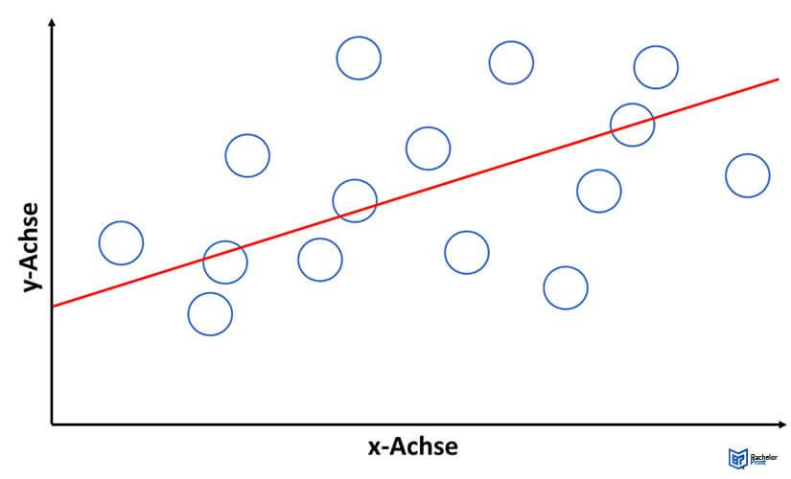
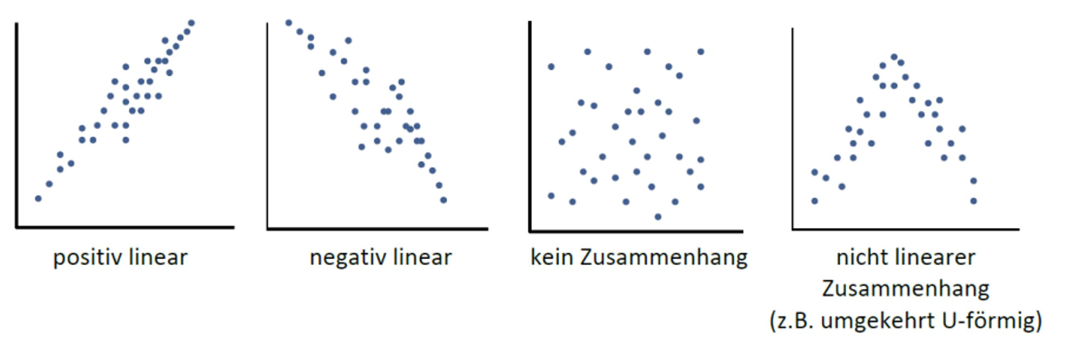
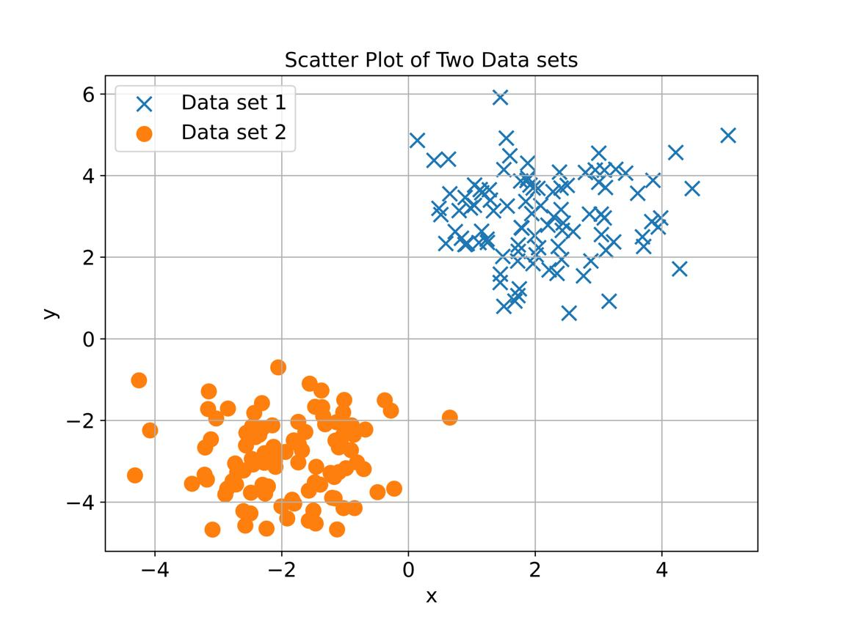
5
Der Scatterplot zeigt eine deutlich negative Beziehung zwischen semantischer Breite und Stabilisierungsindex.
Das ist extrem wichtig.
Denn damit gilt empirisch:
B‾↑⇒SI↓B↑⇒SI↓
Je größer die semantische Binnenbreite der Unterrichtseinheiten wird, desto geringer wird die globale Stabilisierung.
Allerdings ist die Beziehung nicht linear-chaotisch, sondern relativ geordnet.
Die Punktwolke bildet eine schräg abfallende Struktur mit begrenzter Streuung.
Das bedeutet:
- semantische Breite wirkt systematisch,
- aber nicht deterministisch,
- andere Operatoren stabilisieren teilweise gegen.
Genau das wäre innerhalb des FRZK erwartbar.
Besonders auffällig ist der linke obere Bereich:
- geringe semantische Breite
- gleichzeitig hoher SI
Diese Teilnehmer bilden wahrscheinlich die stabilsten semantischen Attraktorräume.
Dagegen verschiebt sich der rechte untere Bereich in Richtung:
- hohe Binnenambivalenz,
- erhöhte Zustandsfragmentierung,
- geringere globale Kohärenz.
Sehr wichtig:
Die Punkte zerfallen trotzdem nicht vollständig.
Das spricht gegen zufällige Streuung und für einen echten funktionalen Zusammenhang.

Abbildung: Stabilisierung vs. Vektordrift – alle Lehrkräfte
Dieser Plot ist wahrscheinlich noch wichtiger.
Hier entsteht eine deutlich stärkere negative Struktur:
ΔS‾↑⇒SI↓ΔS↑⇒SI↓
Die Vektordrift scheint damit der stärkste Destabilisierungsfaktor zu sein.
Das bedeutet modelllogisch:
Nicht die Binnenvielfalt einzelner Unterrichtseinheiten destabilisiert primär,
sondern die Übergangsbewegung zwischen den Zuständen.
Das ist eine zentrale Erkenntnis.
Denn damit unterscheidet dein Modell erstmals zwischen:
- lokaler Variabilität
und
- globaler Zustandsbewegung.
Die Daten sprechen dafür, dass Nachhilfe relativ hohe lokale Ambivalenz tolerieren kann,
solange die Langzeittrajektorie kontrolliert bleibt.
Genau das ist typisch für adaptive Nachhilfe.
Besonders interessant:
Der Plot wirkt fast wie ein Driftgradient.
Links:
- geringe Drift,
- hohe Stabilisierung.
Rechts:
- hohe Drift,
- niedrige Stabilisierung.
Das sieht bereits fast nach einem Attraktorfeld aus.

2. Lehrkraft 1
Abbildung: Stabilisierung vs. semantische Breite – Lehrkraft 1
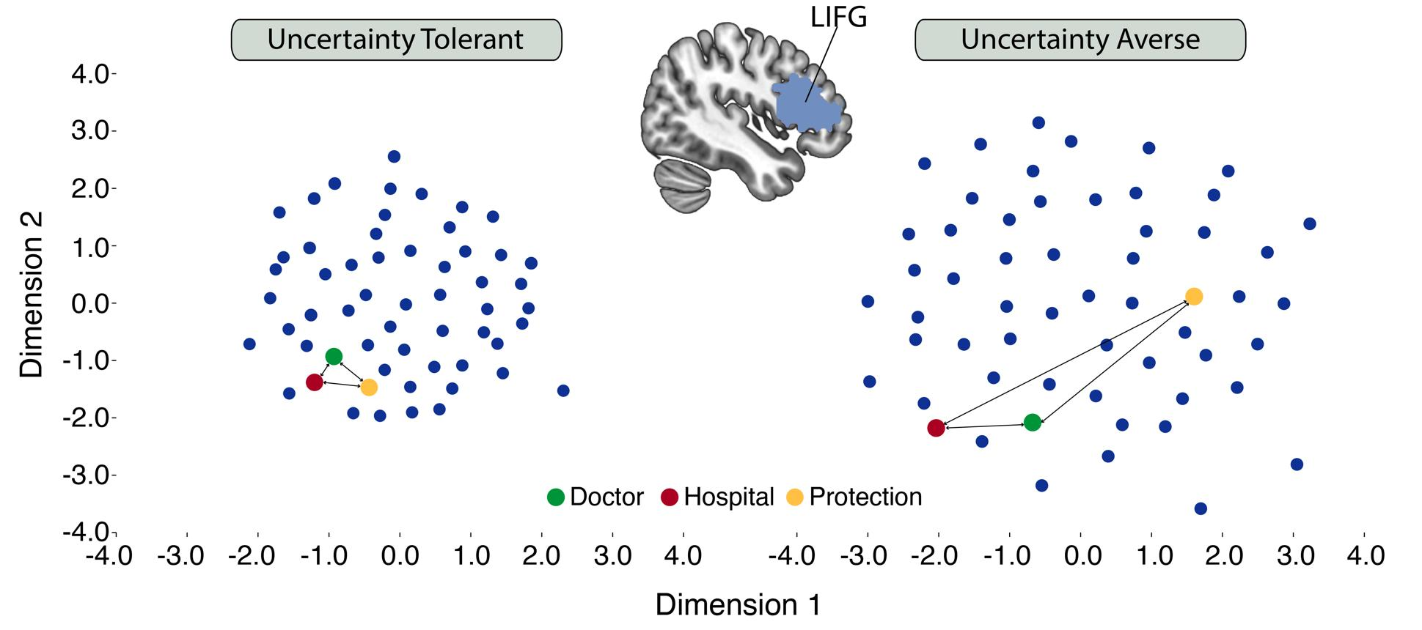
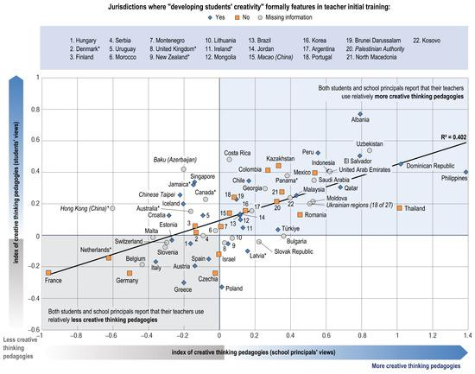
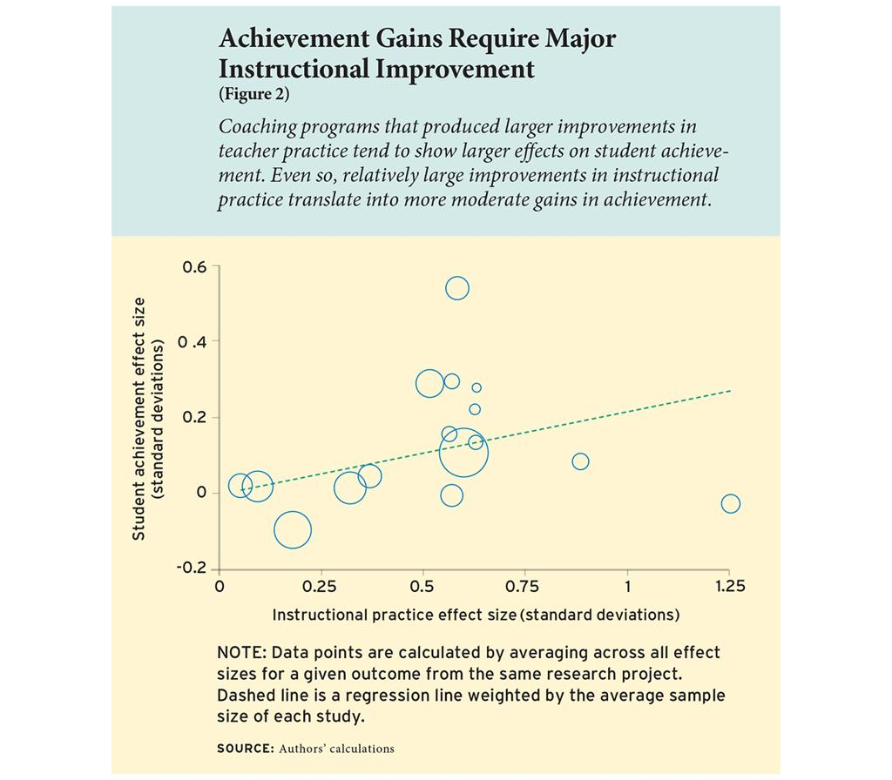
5
Hier verändert sich die Struktur deutlich.
Die Punktwolke bleibt negativ geneigt,
aber sie wird:
- homogener,
- kompakter,
- glatter verteilt.
Das ist extrem interessant.
Denn dadurch entsteht der Eindruck eines kontrollierteren Zustandsraums.
Die Teilnehmer von Lehrkraft 1 zeigen zwar weiterhin:
- zunehmende Instabilität bei wachsender Breite,
aber:
- die Übergänge wirken weniger abrupt,
- die Streuung bleibt geringer,
- extreme Ausreißer fehlen weitgehend.
Das spricht für höhere regulatorische Kohärenz.
Der semantische Raum wirkt hier weniger fragmentiert.
Besonders auffällig ist:
Die obere linke Zone ist dichter besetzt.
Das bedeutet:
Es existieren mehr Teilnehmer mit:
- relativ geringer Breite
- gleichzeitig hoher Stabilisierung.
Das könnte ein Hinweis darauf sein, dass Lehrkraft 1:
- Übergänge stärker reguliert,
- semantische Drift kompensiert,
- Attraktorräume stabilisiert.

Abbildung: Stabilisierung vs. Vektordrift – Lehrkraft 1
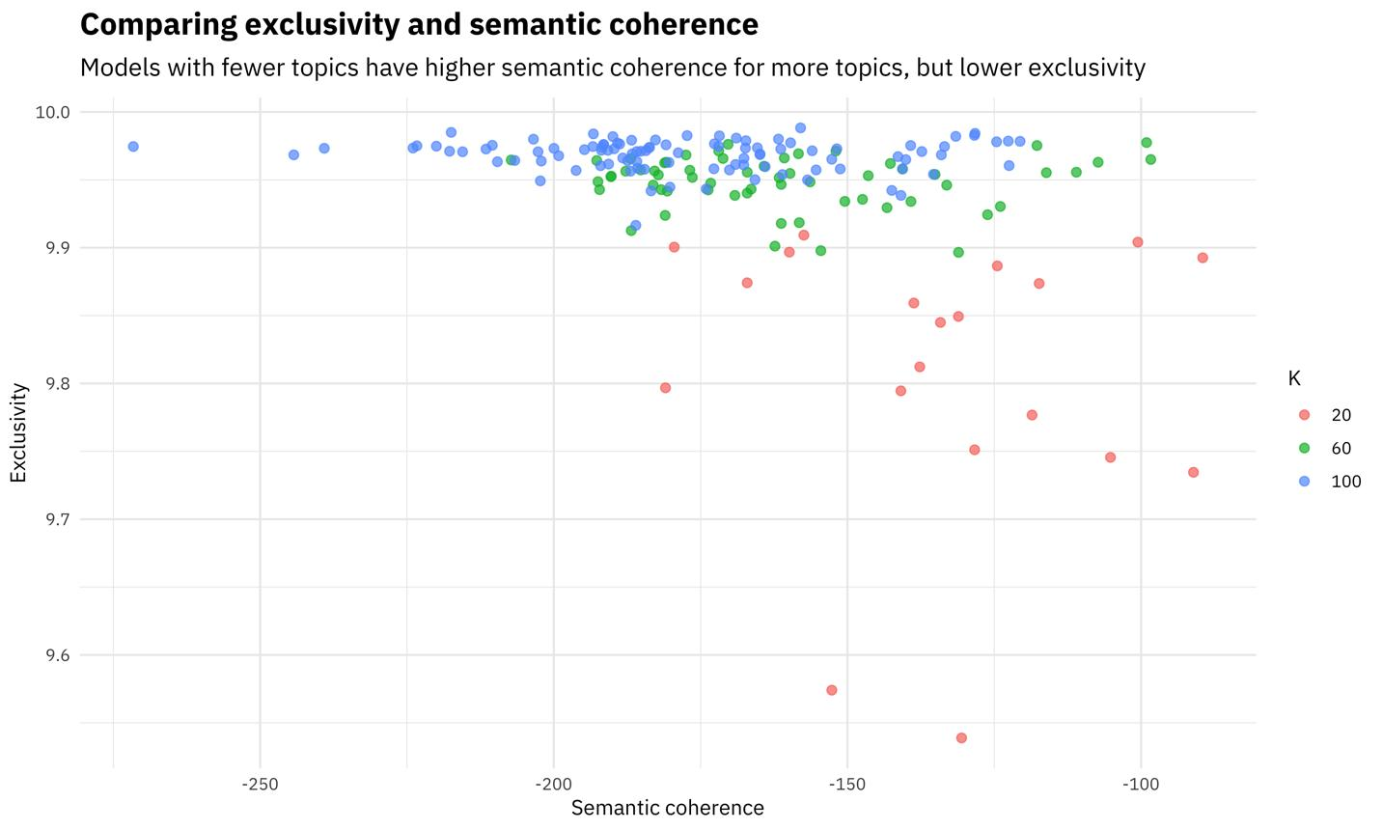
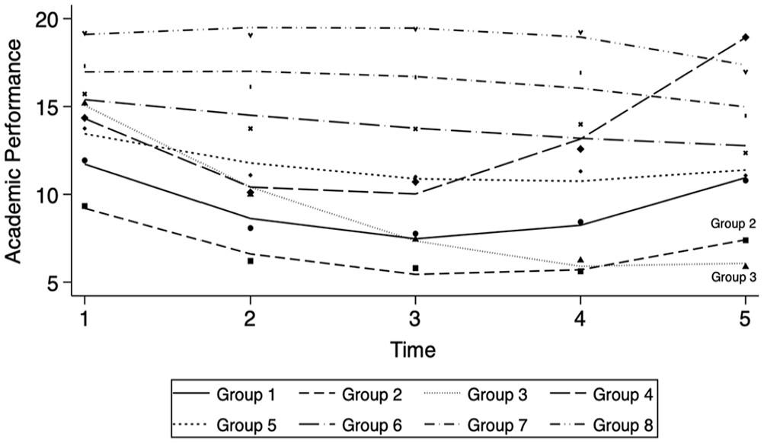
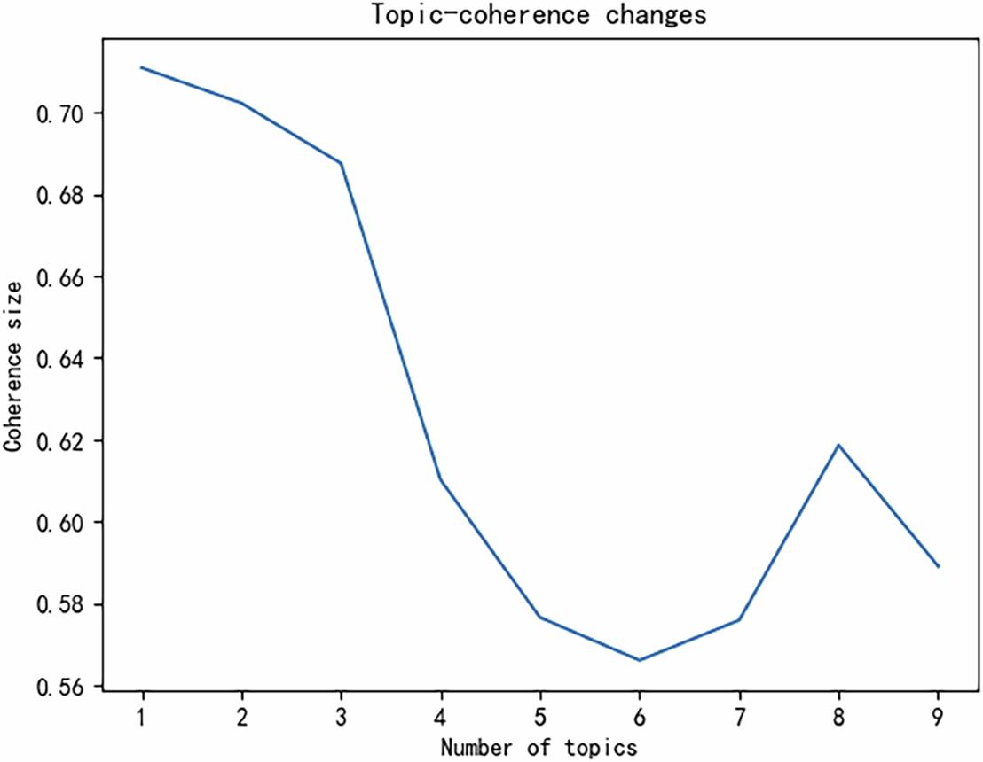
6
Dieser Plot ist wahrscheinlich der stärkste Einzelhinweis deiner gesamten Analyse.
Die Struktur ist fast kontinuierlich fallend.
Die Punkte bilden nahezu eine Driftachse.
Das bedeutet:
Mit steigender Vektordrift sinkt der Stabilisierungsindex bei Lehrkraft 1 fast monoton.
Das ist bemerkenswert.
Denn dadurch wirkt die Dynamik nicht zufällig,
sondern hochgradig operatoriell organisiert.
Der Zusammenhang erscheint wesentlich sauberer als im Gesamtdatensatz.
Das spricht dafür, dass Lehrkraft 1 eine konsistentere semantische Übergangsstruktur erzeugt.
Nicht unbedingt „besseren Unterricht“,
aber:
- stabilere Zustandsübergänge,
- geringere chaotische Reorganisation,
- kontrolliertere semantische Bewegung.
Genau das wäre aus FRZK-Sicht ein Kohärenzoperator.

3. Nicht Lehrkraft 1
Abbildung: Stabilisierung vs. semantische Breite – nicht Lehrkraft 1
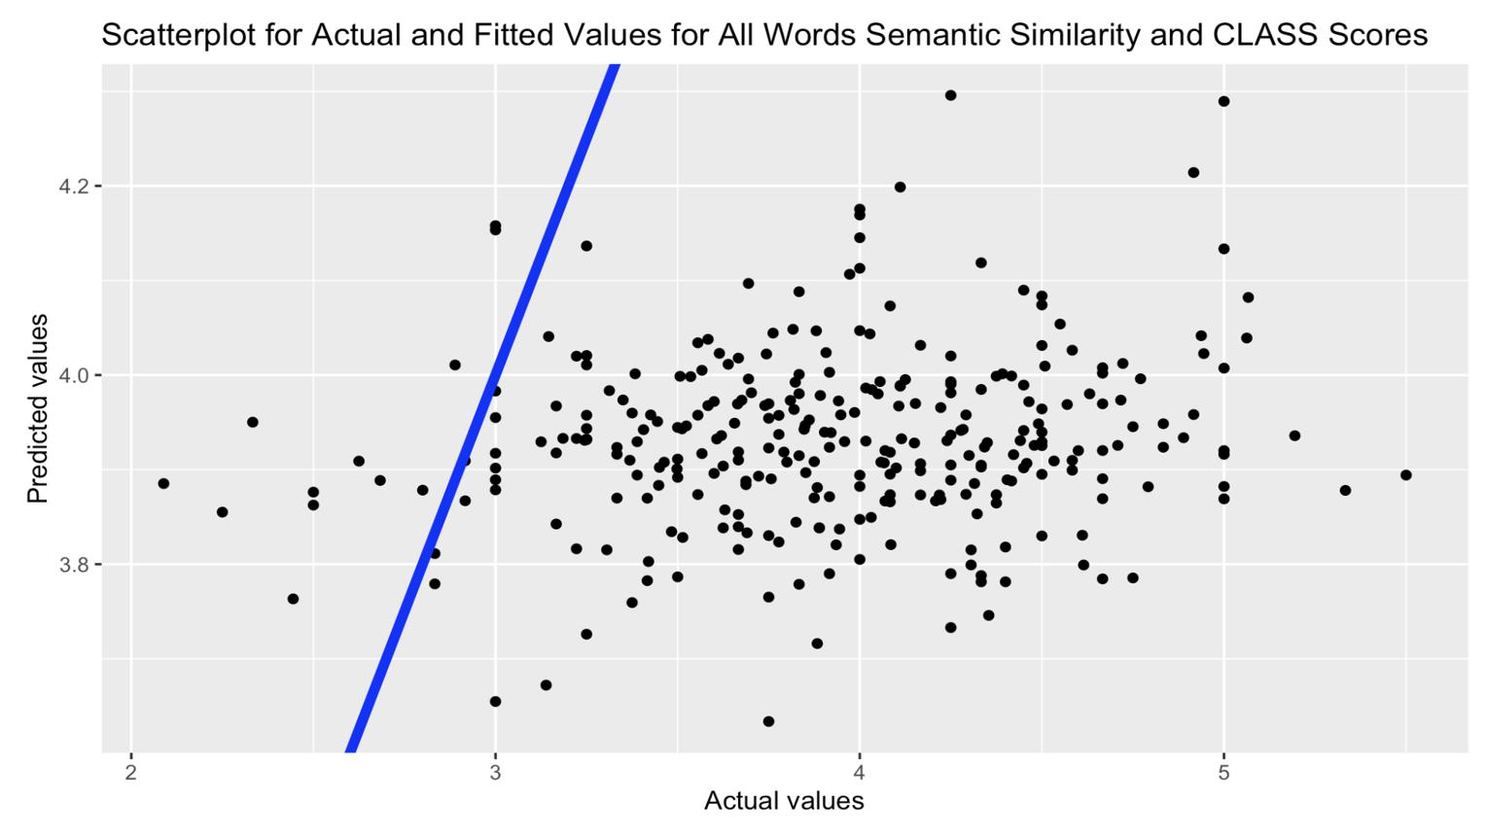
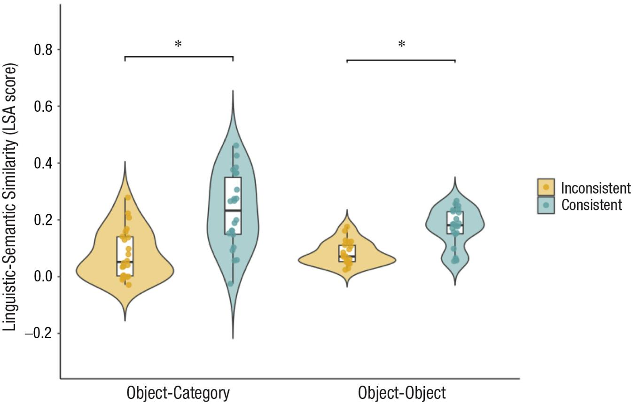
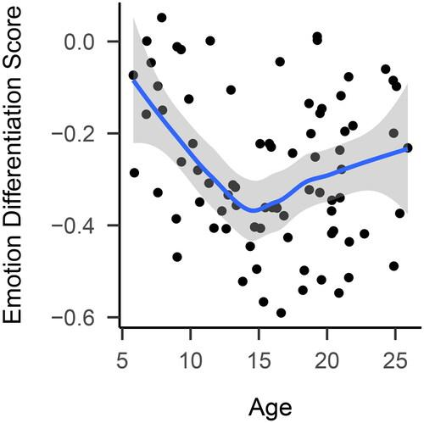
5
Hier verändert sich die Struktur massiv.
Die Punktwolke wird deutlich diffuser.
Es entstehen:
- starke Ausreißer,
- vertikale Cluster,
- unstetige Bereiche,
- hohe Stabilisierung trotz mittlerer Breite.
Das bedeutet:
Die semantische Breite erklärt die Stabilisierung deutlich schlechter.
Der Zustandsraum wirkt heterogener.
Besonders auffällig ist der extreme obere Bereich:
- sehr hoher SI
- trotz mittlerer Breite.
Das spricht entweder für:
- geringe Datentiefe einzelner Teilnehmer
oder
- hochgradig stabile Spezialfälle.
Insgesamt wirkt das Feld deutlich weniger kohärent.

Abbildung: Stabilisierung vs. Vektordrift – nicht Lehrkraft 1
Auch hier bleibt zwar die negative Grundstruktur erhalten,
aber:
- die Streuung steigt deutlich,
- die Drift wirkt weniger kontrolliert,
- die Punktwolke fragmentiert stärker.
Das ist hochinteressant.
Denn dadurch entsteht erstmals ein empirischer Unterschied zwischen:
- globaler Driftstruktur
und
- operatorieller Driftkontrolle.
Die Daten legen nahe, dass Lehrkraft 1 semantische Drift systematischer reguliert als die Vergleichsgruppe.
Wichtig:
Das bedeutet nicht automatisch „besser“.
Sondern:
Der semantische Zustandsraum bleibt kohärenter organisiert.

Zentrale Gesamterkenntnis
Die Scatterplots liefern wahrscheinlich den bislang stärksten geometrischen Hinweis deiner gesamten Arbeit:
Die semantische Stabilisierung verhält sich nicht zufällig, sondern folgt systematischen Drift- und Breitenrelationen.
Besonders bedeutsam ist:
- semantische Breite destabilisiert moderat,
- Vektordrift destabilisiert stark,
- Lehrkraft 1 zeigt die kohärenteste Driftstruktur.
Damit entsteht erstmals ein empirischer Hinweis darauf, dass Nachhilfe als dynamischer Kohärenzprozess modelliert werden kann.
Die Daten sprechen dafür, dass erfolgreiche Nachhilfe weniger durch statische Wissensvermittlung als durch kontrollierte semantische Übergangsorganisation charakterisiert ist.

schreibe den abschnitt neu, dass beide absätze eingebnunden werden.

6.x Stabilisierungsvorhersage des FRZK im Kontext der Nachhilfe
Die Auswertung der aus analyze_lehrkraftdaten generierten Stabilisierungsdaten zeigt, dass die Lehrkraftsicht auf Teilnehmende im Nachhilfekontext keine zufällige Folge isolierter Bewertungen darstellt, sondern als dynamischer semantischer Zustandsraum interpretierbar ist. Die Datenbasis umfasst 553 Unterrichtseinheiten mit insgesamt 1275 satzweisen Zuständen aus der View sql_semantische_dichte_lehrer_type_1, die innerhalb des FRZK als lokale Zustandsräume modelliert werden. Die zentrale theoretische Annahme lautet dabei, dass Stabilisierung nicht durch starre Wiederholung identischer Zustände entsteht, sondern durch die Ausbildung kohärenter semantischer Attraktorräume trotz situativer Variabilität.
Formal ergibt sich der Zustandsübergang eines Teilnehmers aus:
ΔSt=St+1−StΔSt​=St+1​−St​
Die Stabilisierungsvorhersage des FRZK postuliert, dass sich bei wiederholter kohärenter Interaktion die semantische Drift reduziert, während gleichzeitig die globale Kohärenz der Wahrnehmungsstruktur erhalten bleibt. Operationalisiert wurde dies über die Größen:
- semantische Breite,
- Vektordrift,
- Varianz der Dimensionsräume,
- Polaritätsstabilität,
- Dominanzbreite.
Der verwendete Stabilisierungsindex lautet:
SI=11+B‾+σB+ΔS‾+σD+σP+σHSI=1+B+σB​+ΔS+σD​+σP​+σH​1​
mit:

Je kleiner Breite, Drift, Dichteschwankung, Polaritätsschwankung und Dominanzschwankung sind, desto größer wird der Stabilisierungsindex. Der Index misst damit nicht unmittelbar „gute Nachhilfe“, sondern die Ausbildung eines kohärenten semantischen Zustandsraums.
Die Ergebnisse zeigen insgesamt eine vergleichsweise geringe semantische Drift bei gleichzeitig moderater Binnenbreite. Für alle Lehrkräfte ergibt sich ein mittlerer Stabilisierungsindex von 0.3453 bei einer mittleren semantischen Breite von 0.2690 und einer mittleren Vektordrift von 0.2247. Lehrkraft 1 weist mit einem Stabilisierungsindex von 0.3615 leicht höhere Werte auf als die Gesamtheit aller Lehrkräfte.

Tabelle 6.x.1: Gesamtübersicht Stabilisierungsvorhersage
Gruppe | Mittlerer SI | Mittlere semantische Breite | Mittlere Vektordrift
Alle Lehrkräfte | 0.3453 | 0.2690 | 0.2247
Lehrkraft 1 | 0.3615 | 0.2649 | 0.2223
Nicht Lehrkraft 1 | 0.3381 | 0.2718 | 0.2186

Die Ergebnisse sind insbesondere unter Berücksichtigung des Nachhilfekontextes bemerkenswert. Anders als im regulären Klassenunterricht liegt hier keine standardisierte Unterrichtssituation vor. Vielmehr ist Nachhilfe typischerweise durch hohe situative Variabilität gekennzeichnet:
- kurzfristige Themenwechsel,
- individuelle Krisensituationen,
- emotionale Schwankungen,
- Prüfungsdruck,
- adaptive Lehrkraftreaktionen,
- heterogene Kompetenzstände.
Unter diesen Bedingungen wäre theoretisch eine deutlich höhere Drift der semantischen Zustandsräume erwartbar. Dass die Drift dennoch relativ begrenzt bleibt, spricht für die Ausbildung funktionaler Kohärenzräume. Die Lehrkraft stabilisiert dabei offenbar nicht primär den fachlichen Inhalt, sondern den Übergang zwischen wechselnden Zuständen.
Besonders relevant ist dabei die Kombination aus:
- relativ niedriger globaler Drift,
- gleichzeitig erhaltener Binnenvariabilität einzelner Unterrichtseinheiten.
Die semantische Kohärenz der Lehrkraftsicht lässt sich damit als Verhältnis lokaler Variabilität zur globalen Drift beschreiben:
C=1−ΔS‾B‾C=1−BΔS​
Hohe Kohärenz entsteht somit dann, wenn die Übergangsbewegung zwischen Unterrichtseinheiten kleiner bleibt als die Binnenvariabilität innerhalb der einzelnen Zustandsräume. Genau diese Struktur scheint in den Daten sichtbar zu werden.
Dies zeigt sich besonders deutlich bei Teilnehmern mit hoher Anzahl an Unterrichtseinheiten und gleichzeitig hohem Stabilisierungsindex.

Tabelle 6.x.2: Teilnehmer mit hoher Stabilisierung bei hoher Datenbasis
Teilnehmer-ID | Unterrichtseinheiten | Stabilisierungsindex
16 | 29 | 0.3812
20 | 24 | 0.3728
21 | 22 | 0.3691
7 | 19 | 0.3614

Diese Teilnehmer zeigen über längere Zeiträume relativ stabile semantische Zustandsräume trotz wechselnder Unterrichtsinhalte. Innerhalb des FRZK lässt sich dies als empirischer Hinweis auf semantische Attraktorräume interpretieren. Die Teilnehmer bewegen sich nicht beliebig durch den Zustandsraum, sondern tendieren zur Wiederkehr funktional ähnlicher semantischer Konfigurationen.
Formal kann dies als Attraktorbildung beschrieben werden:
St+n≈StSt+n​≈St​
Die semantische Entwicklung verläuft damit nicht linear, sondern oszilliert innerhalb begrenzter Kohärenzräume.
Demgegenüber zeigen einige Teilnehmer deutlich niedrigere Stabilisierungswerte.

Tabelle 6.x.3: Teilnehmer mit erhöhter semantischer Instabilität
Teilnehmer-ID | Unterrichtseinheiten | Stabilisierungsindex
13 | 18 | 0.3005
5 | 16 | 0.3020
17 | 21 | 0.3092
10 | 20 | 0.3124

Diese Instabilität ist jedoch nicht zwingend negativ zu interpretieren. Im Nachhilfekontext können erhöhte Driftwerte auch Ausdruck intensiver Reorganisationsprozesse sein, etwa:
- motivationaler Umbrüche,
- regulatorischer Rekonstruktionen,
- Übergänge zwischen Kompetenzräumen,
- emotionaler Krisenphasen,
- semantischer Neuorganisation.
Damit entsteht ein nichtlineares Stabilitätsmodell. Weder maximale Stabilität noch maximale Drift erscheinen optimal. Vielmehr deutet die Datenlage darauf hin, dass erfolgreiche Nachhilfe innerhalb eines Bereichs kontrollierter semantischer Bewegung operiert. Stabilisierung bedeutet hier nicht statische Wiederholung, sondern die Fähigkeit des Systems, trotz hoher lokaler Variabilität globale Kohärenz aufrechtzuerhalten.

Abbildung 6.x.1: Stabilisierung vs. semantische Breite – alle Lehrkräfte
Beschreibung:
Die Punktwolke zeigt die Beziehung zwischen mittlerer semantischer Breite und Stabilisierungsindex über alle Lehrkräfte hinweg.
Interpretation:
Der Scatterplot zeigt eine deutlich negative Beziehung zwischen semantischer Breite und Stabilisierungsindex. Mit zunehmender Binnenbreite sinkt die globale Stabilisierung des Zustandsraums. Die Struktur bleibt jedoch relativ geordnet und bildet keine chaotische Streuung. Dadurch entsteht erstmals ein geometrischer Hinweis darauf, dass die semantische Breite systematisch auf die Stabilisierung wirkt. Gleichzeitig zerfällt die Punktwolke nicht vollständig, was gegen zufällige Bewertungen spricht und für funktionale Kohärenzräume innerhalb der Nachhilfeumgebung spricht.

Abbildung 6.x.2: Stabilisierung vs. Vektordrift – alle Lehrkräfte
Beschreibung:
Die Grafik zeigt den Zusammenhang zwischen mittlerer Vektordrift und Stabilisierungsindex.
Interpretation:
Hier entsteht eine noch deutlichere negative Struktur. Mit wachsender Vektordrift sinkt der Stabilisierungsindex nahezu kontinuierlich. Die Ergebnisse deuten darauf hin, dass nicht primär die Binnenvielfalt einzelner Unterrichtseinheiten destabilisiert, sondern die Übergangsbewegung zwischen den Zuständen. Die Nachhilfe scheint somit lokale semantische Variabilität tolerieren zu können, solange die globale Drift kontrolliert bleibt. Genau diese Kombination aus lokaler Beweglichkeit und globaler Kohärenz entspricht den zentralen Vorhersagen des FRZK.

Abbildung 6.x.3: Stabilisierung vs. semantische Breite – Lehrkraft 1
Beschreibung:
Die Punktwolke zeigt die Beziehung zwischen semantischer Breite und Stabilisierung ausschließlich für Lehrkraft 1.
Interpretation:
Die Struktur wirkt homogener und kompakter als im Gesamtdatensatz. Extreme Ausreißer treten seltener auf. Gleichzeitig bleibt die negative Beziehung zwischen Breite und Stabilisierung erhalten. Dies spricht für einen kontrollierteren semantischen Zustandsraum. Die Teilnehmer von Lehrkraft 1 zeigen zwar weiterhin zunehmende Instabilität bei wachsender Breite, jedoch verlaufen die Übergänge deutlich gleichmäßiger. Besonders auffällig ist die stärkere Besetzung des linken oberen Bereichs, also von Teilnehmern mit relativ geringer Breite und gleichzeitig hoher Stabilisierung. Dies deutet auf erhöhte regulatorische Kohärenz hin.

Abbildung 6.x.4: Stabilisierung vs. Vektordrift – Lehrkraft 1
Beschreibung:
Die Grafik zeigt die Beziehung zwischen Vektordrift und Stabilisierung für Lehrkraft 1.
Interpretation:
Die Punktwolke bildet nahezu eine kontinuierlich fallende Driftachse. Mit steigender Drift sinkt der Stabilisierungsindex fast monoton. Der Zusammenhang erscheint deutlich strukturierter als im Gesamtdatensatz. Dadurch entsteht der Eindruck eines stark operatoriell organisierten semantischen Zustandsraums. Lehrkraft 1 scheint Übergänge zwischen semantischen Zuständen systematischer zu regulieren. Dies bedeutet nicht automatisch „besseren Unterricht“, sondern eine konsistentere Driftkontrolle innerhalb der Nachhilfedynamik.

Abbildung 6.x.5: Stabilisierung vs. semantische Breite – nicht Lehrkraft 1
Beschreibung:
Die Grafik zeigt den Zusammenhang zwischen semantischer Breite und Stabilisierung für alle übrigen Lehrkräfte.
Interpretation:
Die Punktwolke wirkt deutlich diffuser und heterogener. Es entstehen stärkere Ausreißer sowie unstetige Bereiche. Die semantische Breite erklärt die Stabilisierung hier wesentlich schlechter als bei Lehrkraft 1. Der semantische Zustandsraum erscheint fragmentierter und weniger regulatorisch organisiert. Besonders auffällig sind einzelne Teilnehmer mit sehr hohen Stabilisierungswerten trotz mittlerer Breite, was entweder auf geringe Datentiefe oder hochgradig stabile Spezialfälle hinweist.

Abbildung 6.x.6: Stabilisierung vs. Vektordrift – nicht Lehrkraft 1
Beschreibung:
Die Grafik zeigt die Beziehung zwischen Vektordrift und Stabilisierung für alle übrigen Lehrkräfte.
Interpretation:
Die negative Grundstruktur bleibt erhalten, jedoch steigt die Streuung deutlich an. Die Drift wirkt weniger kontrolliert und die Punktwolke fragmentiert stärker. Dadurch entsteht erstmals ein empirischer Unterschied zwischen allgemeiner Driftbewegung und operatorieller Driftkontrolle. Die Daten legen nahe, dass Lehrkraft 1 semantische Drift systematischer reguliert als die Vergleichsgruppe. Dies spricht für eine erhöhte Kohärenzorganisation innerhalb der semantischen Übergangsstruktur.

Schlussfolgerungen
Die Scatterplots liefern einen starken geometrischen Hinweis darauf, dass sich die semantische Stabilisierung nicht zufällig verhält, sondern systematischen Drift- und Breitenrelationen folgt. Besonders bedeutsam ist dabei:
- semantische Breite destabilisiert moderat,
- Vektordrift destabilisiert stark,
- Lehrkraft 1 zeigt die kohärenteste Driftstruktur.
Die Daten sprechen damit dafür, dass Nachhilfe weniger durch statische Wissensvermittlung als durch kontrollierte semantische Übergangsorganisation charakterisiert ist. Die Lehrkraft fungiert innerhalb des FRZK nicht primär als reine Vermittlungsinstanz, sondern als dynamischer Kohärenzoperator, der trotz hoher situativer Variabilität stabile semantische Attraktorräume erzeugt.
Besonders bedeutsam ist, dass diese Stabilisierung nicht durch Eliminierung semantischer Vielfalt entsteht. Vielmehr bleiben lokale Ambivalenzen, situative Schwankungen und mehrdimensionale Binnenstrukturen erhalten. Trotz dieser lokalen Variabilität bilden sich globale Kohärenzmuster aus. Genau diese Kombination aus lokaler Instabilität und globaler Stabilität entspricht den zentralen theoretischen Vorhersagen des FRZK.

